Методическая разработка
«Образовательный квест «Я гражданин России», посвященный Дню Конституции Российской Федерации для учащихся 5-8 классов»

Автор: Никитина Елена Владимировна, педагог – организатор МБОУ «Дрезненская СОШ №1»

Цель квеста: расширить знания детей об основном законе государства.
Задачи квеста:
1. привлечь как можно больше участников;
2. развивать творческие и познавательные способности; навыки слаженной работы в группе, умения выслушивать мнение других и излагать свои мысли; умение работать с полученным заданием, искать и находить нужную информацию в различных источниках; умение работать с компьютером, общаться в социальных сетях, делать публикации; активность, лидерские качества.
3. воспитывать бережное и уважительное отношение к символам государственной власти, способствовать становлению активной гражданской позиции.

Краткое описание игры
Квест проходит на территории школы во время перемен и частично дома (домашнее заданее).
Основная площадка квеста – веб-сообщество в социальной сети «ВКонтакте» «Квест «Я – гражданин России», где «выкладываются» руководителем задания игры, а командами ответы, а также подводятся итоги, общение, мониторинг и др.
Руководитель игры создает группу в ВК, выполняет общее руководство игрой и координирует ее ход. Подводит итоги и награждение участников. Проводит опрос среди участников квеста: «Понравился ли вам квест? Что нового вы узнали? Будете ли вы и дальше участвовать в подобной игре?»

Оборудование:
- веб-группа квеста: https://vk.com/club189612228
- стенд «Государственные символы власти»
- телефон (айфон, смартфон), ноутбук (компьютер), интернет
- информационный уголок
- ссылка на Конституцию РФ для размещения в группе квеста https://vk.com/away.php?to=http%3A%2F%2Fwww.constitution.ru%2F

Методический материал
- материал для информационного уголка (Положение квеста, тематические картинки «Символы России», плакат «День Конституции») 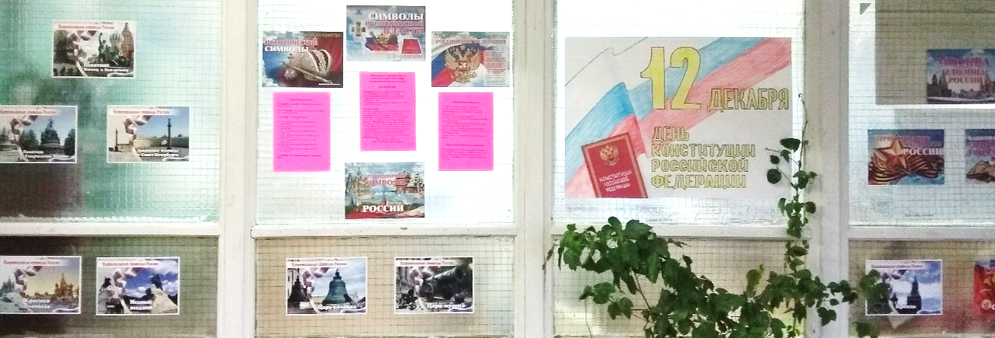
- напечатанное на листе первое задание квеста (см. ниже)
- задания квеста (см. ниже)
- аудиозапись речи президента России
- сводная таблица (см. в конце)
- грамоты для награждения.

Подготовка
Руководитель создает одноименную квесту группу в социальной сети «ВКонтакте». За неделю до игры анонсирует доступными средствами (педсовет, школьный портал, лично) проведение квеста школьному сообществу (директору, завучу по ОВВВР, педагогам-предметникам, классным руководителям, учащимся). Раздает Положения классным коллективам 5-8 классов. Классные коллективы формируют команды и выбирают капитана. Капитаны команд присоединяются к сообществу и делают первую запись на стене сообщества (регистрируются): «5 «А» присоединился. Капитан – Иванов Иван».

Положение квеста

ОБРАЗОВАТЕЛЬНЫЙ КВЕСТ «Я ГРАЖДАНИН РОССИИ»,
посвященный Дню Конституции Российской Федерации

ПОЛОЖЕНИЕ
Организатор: педагог – организатор Никитина Е.В.
Дата проведения: с 9 декабря по 13 декабря
Место проведения квеста: библиотека, кабинеты, коридоры школы и сообщество в ВК «Квест «Я – гражданин России»
Участники: команды учащихся 5-8 классов в составе от пяти и более человек.
Описание квеста:
Основная площадка квеста – веб-сообщество в ВК «Квест «Я – гражданин России». Классные коллективы формируют команды и выбирают капитана. Все члены команды присоединяются к сообществу, и капитан делает первую запись (заявку на игру) на стене сообщества, например, «5 «А» присоединился. Капитан – Иванов Иван».
Задания квеста размещаются на стене сообщества в определенное время по окончании текущего урока. Капитаны получают задание и вместе с командой выполняют его. Задания выполняются во время перемен. Помощь в выполнении задания оказывают учителя и другие сотрудники школы. Выполненное задание капитан должен запостить на стене сообщества с указанием класса. В квесте - 7 заданий.
Время прохождения квеста: 8.00 12 декабря до 13.00 13 декабря
Порядок проведения квеста
1. 9 декабря – старт квеста - формирование команд и выбор капитана
2. 10 и 11 декабря - присоединение к группе в ВК «Квест «Я – гражданин России»
3. 12 декабря – прохождение квеста:
- 8.00 – получение первого задания (на стене сообщества)
- 9.00 – получение второго задания (на стене сообщества)
- 9.55 – получение третьего задания (на стене сообщества)
- 10.50 - получение четвертого задания (на стене сообщества)
- 11.45 - получение пятого задания (на стене сообщества)
- 12.40 - получение шестого задания (на стене сообщества)
- 13.40 - получение седьмого задания (на стене сообщества)
4. 13 декабря 13.00 - окончание квеста. Подведение итогов.
Порядок начисления баллов
1. 1 балл – при регистрации в сообществе
2. 1 балл – за каждого игрока в команде (ответственный за достоверность – классный руководитель)
3. 1 балл – за выполненное задание
4. + 1 балл тому, кто выложит выполненное задание до конца перемены
5. +1 балл за объем выполненного задания (полное описание, фото, схема, рисунок)
5. минус 1 балл – за одно невыполненное задание
6. минус 0,5 баллов – за ошибку, но + 0, 5 баллов – за исправление ошибки
7. минус 1 балл – за выполнение заданий во время уроков
Определение победителей и награждение
По итогам квеста по количеству набранных баллов будут определены три места. Победители и призеры будут награждены почетными грамотами. Все команды – участники будут награждены грамотами за участие.

Задания квеста

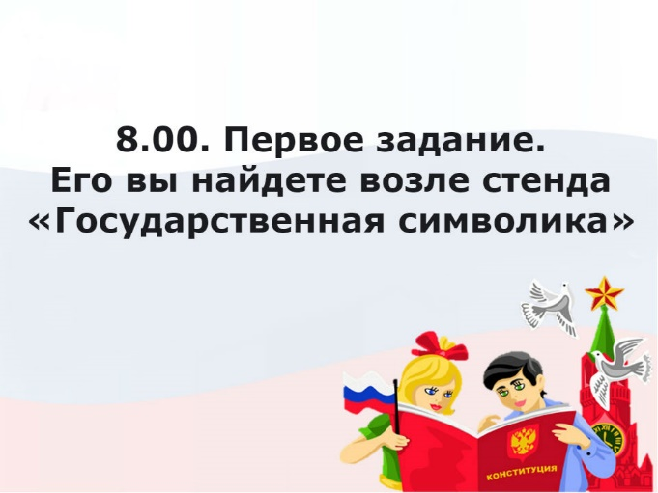
Первое задание (размещается в школе). Его вы найдете возле стенда «Государственная символика».
1. Кто является гарантом Конституции?
2. Какие символы государственной власти закреплены Основным Законом нашей страны – Конституцией Российской Федерации.
3. Сделайте фото стенда и выложите его вместе с ответами на стену ВК-сообщество «Я гражданин России», указав класс.
(Ответ: Президент. Герб, флаг, гимн)

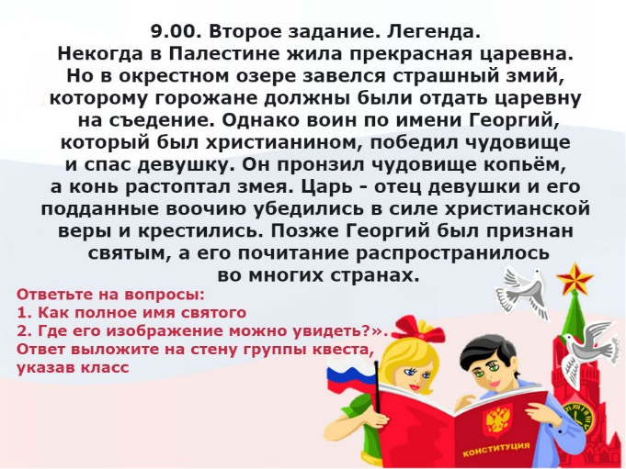
Второе задание. Легенда. Некогда в Палестине жила прекрасная царевна. Но в окрестном озере завелся страшный змий, которому горожане должны были отдать царевну на съедение. Однако воин по имени Георгий, который был христианином, победил чудовище и спас девушку. Он пронзил чудовище копьём, а конь растоптал змея. Царь - отец девушки и его подданные воочию убедились в силе христианской веры и крестились. Позже Георгий был признан святым, а его почитание распространилось во многих странах.
Ответьте на вопросы: «Как полное имя святого и где его изображение можно увидеть?». ответ выложите на стену ВК-сообщества «Я гражданин России», указав класс.
(Ответ: Георгий Победоносец. На гербе Российской Федерации)

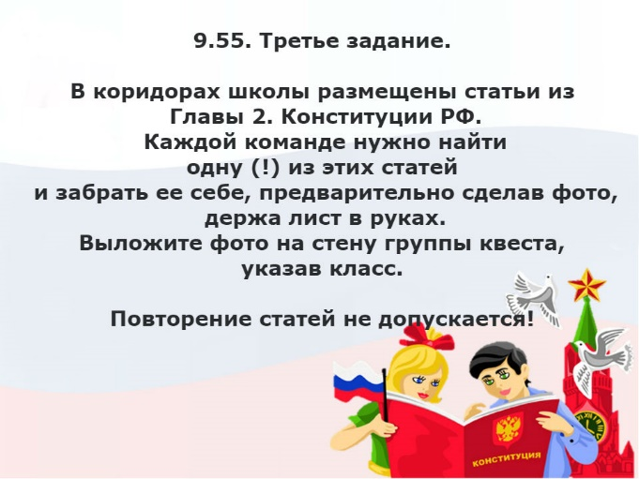
Третье задание. Права и свободы граждан. В коридорах школы размещены статьи из Главы 2. Конституции РФ. Каждой команде нужно найти одну (!) статью и взять ее себе, предварительно сделав фото, держа лист в руках. На фото должна быть видна вся команда. Выложите фото на стену ВК-сообщества «Я гражданин России», указав класс. Повторение статей не допускается!

(Материал для задания (в группу не публикуется!):
Статья 20. Каждый имеет право на жизнь.
Статья 22. Каждый имеет право на свободу и личную неприкосновенность.
Статья 23. Каждый имеет право на неприкосновенность частной жизни, личную и семейную тайну, защиту своей чести и доброго имени.
Статья 26. Каждый имеет право на пользование родным языком, на свободный выбор языка общения, воспитания, обучения и творчества.
Статья 37. Труд свободен. Каждый имеет право свободно распоряжаться своими способностями к труду, выбирать род деятельности и профессию. Принудительный труд запрещен.
Статья 38.
1. Материнство и детство, семья находятся под защитой государства.
2. Забота о детях, их воспитание - равное право и обязанность родителей.
3. Трудоспособные дети, достигшие 18 лет, должны заботиться о нетрудоспособных родителях.
Статья 40. Каждый имеет право на жилище. Никто не может быть произвольно лишен жилища.
Статья 41. Каждый имеет право на охрану здоровья и медицинскую помощь.
Статья 43. Каждый имеет право на образование… Основное общее образование обязательно.
Статья 44. Каждый имеет право на участие в культурной жизни и пользование учреждениями культуры, на доступ к культурным ценностям.
Статья 58. Каждый обязан сохранять природу и окружающую среду, бережно относиться к природным богатствам.
Статья 60. Гражданин Российской Федерации может самостоятельно осуществлять в полном объеме свои права и обязанности с 18 лет.
Статья 59. Защита Отечества является долгом и обязанностью гражданина Российской Федерации.)
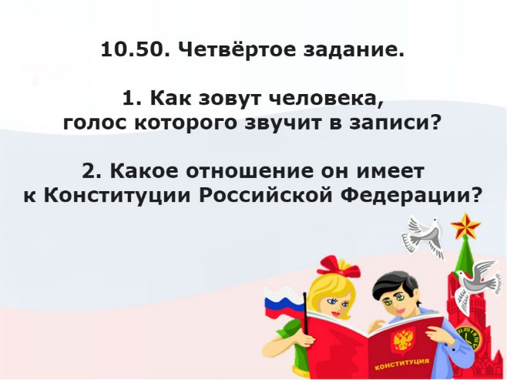
Четвёртое задание. 1. Как зовут человека, голос которого звучит в записи? Какое отношение он имеет к Конституции РФ?
(публикуется запись голоса Путина В.В.)

Пятое задание. Вставить пропущенное слово. Ответ записать в виде пропущенных слов через запятую на стене ВК-сообщества «Я гражданин России», указав класс. В помощь – учителя истории и обществознания.
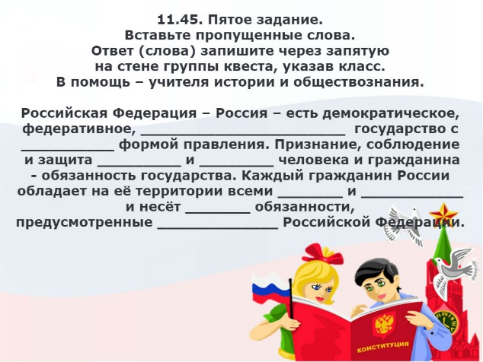
Российская Федерация – Россия – есть демократическое, федеративное, ___________ государство с ___________ формой правления. Признание, соблюдение и защита ____________ человека и гражданина - обязанность государства. Российская Федерация состоит из республик, краёв, городов федерального значения, __________ области, автономных ___________ - равноправных субъектов РФ. Каждый гражданин России обладает на её территории всеми ___________ и несёт _______ обязанности, предусмотренные ____________________Российской Федерации.
(Правильный ответ: правовое, республиканской, прав и свобод, автономной, округов, правами и свободами, равные, Конституцией)
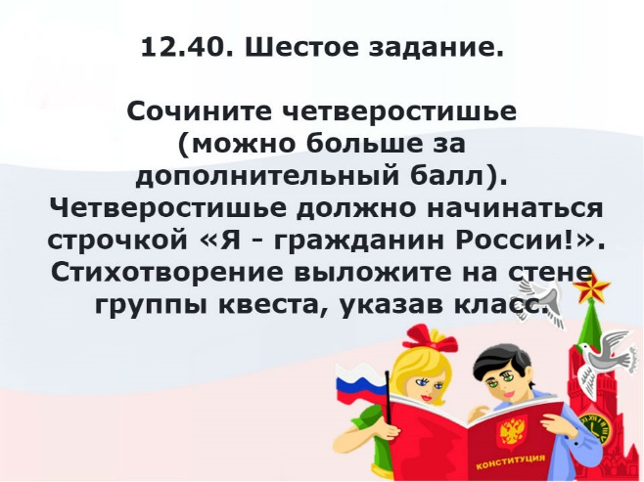
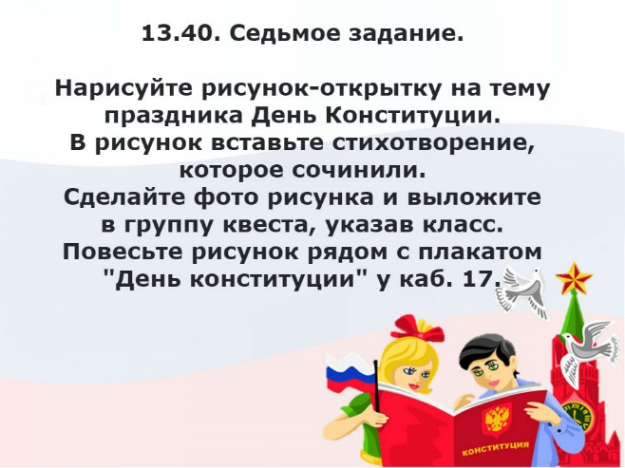
Шестое задание. Сочините четверостишье (можно больше за дополнительный балл). Четверостишье должно начинаться со строчки: «Я – гражданин России!». Стихотворение выложите на стене группы квеста, указав класс.

Седьмое задание. Сочините четверостишье (можно больше за дополнительный балл), начав строчкой «Я - гражданин России!». Стихотворение выложите на стене ВК-сообщества «Я гражданин России», указав класс.

Класс/количество игроков в команде | 1  задание | 2  задание | 3  задание | 4  задание | 5  задание | 6  задание | 7  задание | Итоги
5а/6 | 1 | 1+1д | 1 | 1 | 1 | 5 | 5 | 16 | 1 место
5б/5 | 1 | 1 | 0,5 | 1 | 0,5 | 0 | 0 | 4
5в/10 | 1 | 1 | 1 | 0,5 | 1 | 5+1д | 4 | 14,5 | 3 место
5г/6 | 1 | 1 | 1 | 0,5 | 1 | 4 | 4 | 12,5 | 5 место
6а/5 | 1 | 0 | 0 | 0 | 0 | 0 | 0 | 1
6б/7 | 1 | 1 | 0 | 0,5 | 0 | 5 | 5+1д | 13,5 | 4 место
6в/7 | 1 | 1 | 1 | 1 | 1 | 5+1д | 4 | 15 | 2 место
7а/6 | 1 | 1 | 1 | 1 | 1 | 5 | 5 | 15 | 2 место
7б/5 | 1 | 1 | 1 | 0.5 | 1 | 5 | 4 | 13,5 | 4 место
7в/12 | 1 | 1 | 1 | 0,5 | 1 | 5+1д+1д | 3 | 14,5 | 3 место
8а/5 | 0 | 0 | 0 | 0 | 0 | 0 | 0 | 0
8б/13 | 1 | 0,5 | 0,5 | 0,5 | 1 | 0 | 0 | 3,5
8в/6 | 1 | 1+1д | 1 | 0,5 | 1 | 5 | 4 | 14,5 | 3 место
Таблица прохождения образовательного квеста
«Я гражданин России» среди 5-8 классов (образец)

